С 18 по 31 января 2023 года учащиеся МБОУ СОШ № 24 приняли участие в оперативно-профилактическом мероприятии «Декадник безопасности дорожного движения».
В рамках декадника проведены следующие мероприятия:
- беседы с учащимися 1-11 классов на тему: «Профилактика детского дорожно-транспортного травматизма».
- Родительские собрания, в том числе дистанционно, на тему: «Причины ДТП с участием детей пассажиров».
- Отряд ЮИД изготовил памятки-листовки для водителей и распространил их среди водителей микрорайона Хотунок.

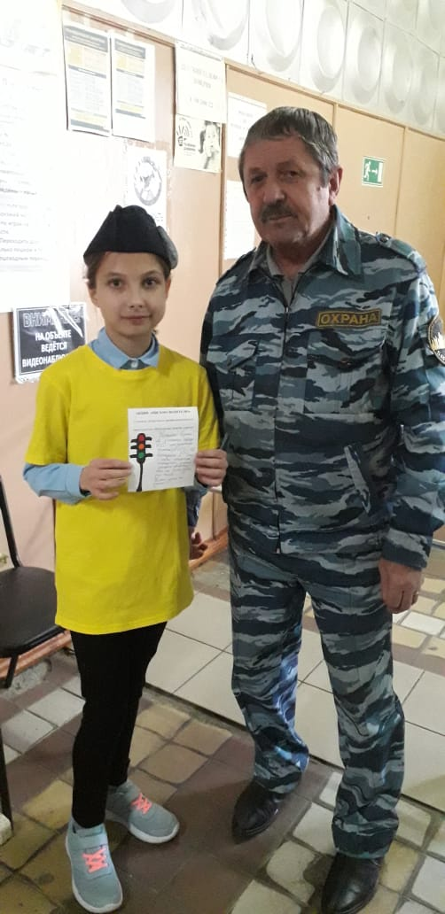 | 